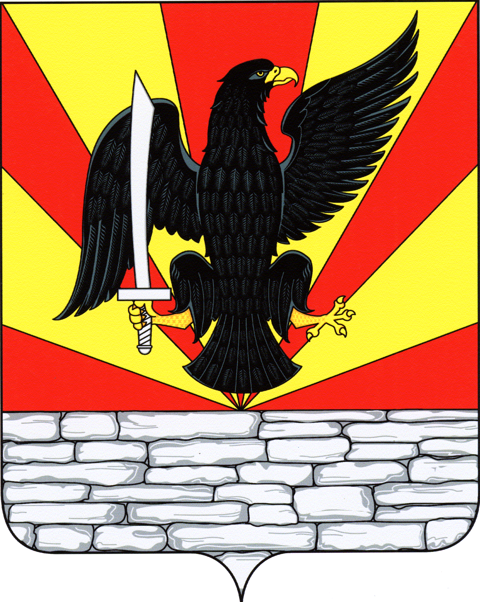
РОССИЙСКАЯ ФЕДЕРАЦИЯ
ОРЛОВСКАЯ ОБЛАСТЬ
КРАСНОЗОРЕНСКИЙ РАЙОН
РОССОШЕНСКИЙ СЕЛЬСКИЙ СОВЕТ НАРОДНЫХ ДЕПУТАТОВ

Об избрании Главы  Россошенского сельского  поселения | Принято на 1 заседании Россошенского сельского Совета народных депутатов  28 сентября 2021 г. № 2

В соответствии с пунктом 1 статьи 22, пунктом 2 статьи 24 Устава Россошенского сельского поселения Краснозоренского района Орловской области, на основании протокола счетной комиссии по выборам Главы Россошенского сельского поселения, Россошенский сельский Совет народных депутатов
РЕШИЛ:

- Избрать Главой Россошенского сельского поселения Краснозоренского района Орловской области Алдошина Александра Георгиевича.

- Направить данное решение для опубликования.

Председатель Россошенского
сельского Совета народных депутатов А.Г. Алдошин

